**题型：**

**填空 20（2*10）、分析 20（5*4）、简答 20（5*4） 、计算20（10*2）、编程20（10*2）**

**基本概念：**

**RGB、HSI、CMY**

**像素空间关系：**

**D4 D8 DE距离 （1,1），（5,6）**



（50,20），（100， 200）， 20-->?

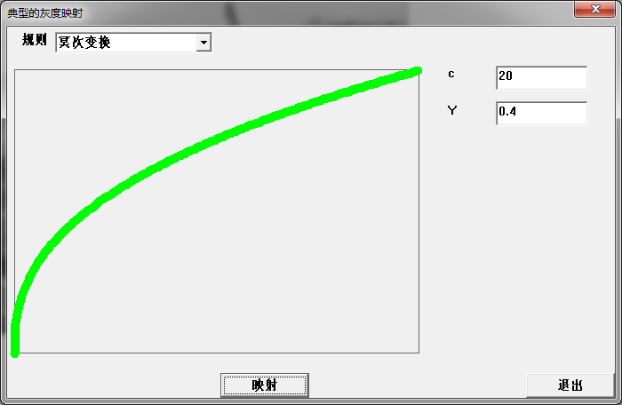

对图像产生什么影响？（亮度如何变化）

**直方图均衡化：计算过程**

**分析对图像的影响**

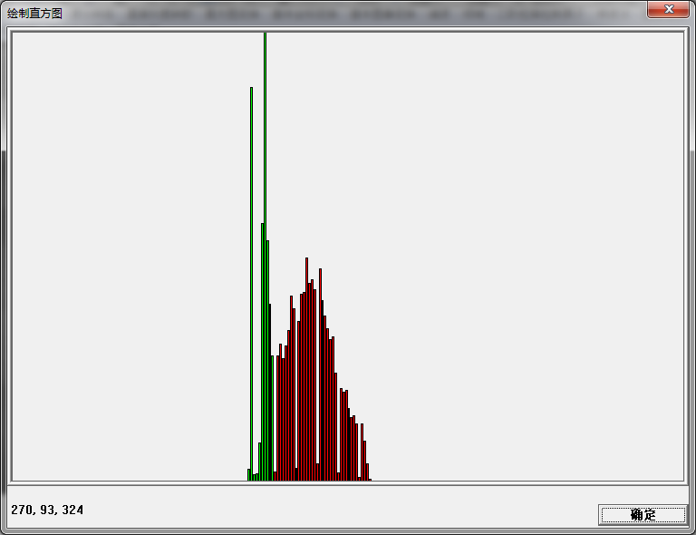

根据直方图：图像有什么特点？图像经过变换，会有什么变化？

邻域平均、加权平均、2D中值、拉普拉斯、sobel、Robert（计算）（1,1）（坐标系）

分析：噪音点有哪几个（能否处理），边界

|  |  |  |  |  |  |
| --- | --- | --- | --- | --- | --- |
| **200** | **200** | **200** | **200** | **10** | **10** |
| **200** | **200** | **0** | **200** | **10** | **10** |
| **200** | **200** | **200** | **200** | **10** | **10** |
| **200** | **200** | **200** | **10** | **10** | **10** |
| **200** | **200** | **200** | **200** | **10** | **10** |

**彩色图像**

**颜色空间：RGB、HSI CMY**

**红色-->转成绿色（不影响饱和度、亮度）**

**彩色图像亮度过高，如何处理（rgb-->HSI-->I下降-->rgb）**

**分析图像转换之后的特点**

**形态学（腐蚀、膨胀，开操作、闭操作）**

|  |  |  |  |
| --- | --- | --- | --- |
| **0** | **0** | **0** | **0** |
| **0** | **1** | **1** | **0** |
| **0** | **1** | **1** | **0** |
| **0** | **0** | **0** | **0** |
| **200** | **200** | **200** | **200** |
| **200** | **200** | **200** | **10** |
| **200** | **200** | **200** | **200** |

**压缩：**

**编码、解码过程，计算熵，平均码长**

**哈夫曼**

**LZW**

**编程题：**

**直方图均衡化、邻域平均、加权、2D中值、拉普拉斯、梯度法、腐蚀、膨胀**

**Int * grayData; int width, int height;**

**For( int x = 0; x < ; ++x ){**